Администрация Ленинского района в городе Красноярске информирует:
Указанное в таблице транспортное средство (далее - ТС) комиссионным обследованием от «09» октября 2026 г. признано брошенным, так как обладает соответствующими признаками, длительное время находится без движения.
Необходимо в течение 30 календарных дней с даты опубликования настоящего уведомления принять меры по приведению ТС в состояние,
не позволяющее идентифицировать его как брошенное, или её перемещению,
в рамках исполнения постановления администрации города Красноярска
от 19.04.2024 № 354.
В противном случае ТС будут принудительно перемещены
на специализированную стоянку.

№ п/п | Адрес размещения | Наименование объекта | Фотоизображение объекта
1 | ул. Мичурина, 14а | Автомобиль Мазда Фамилия  красного цвета  ГРЗ: У784НС124 | 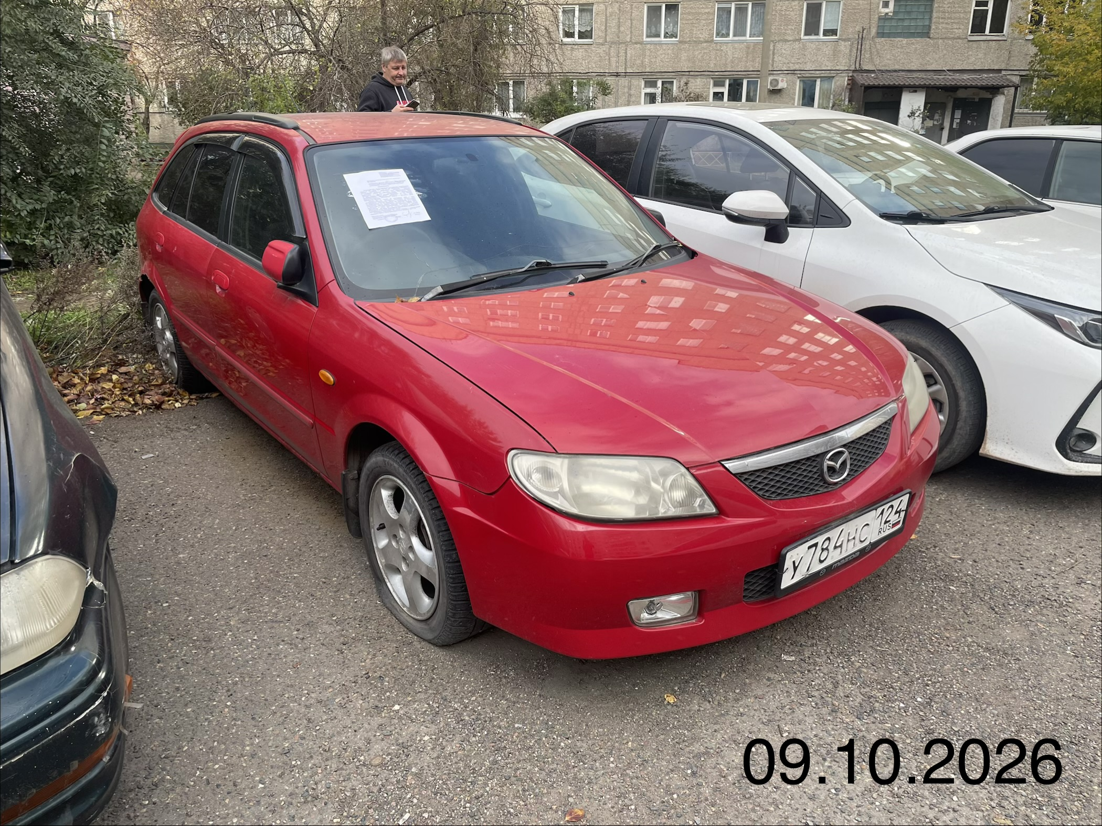
2 | ул. Крылова, 10 | Автомобиль  ВАЗ 2111  серого цвета  ГРЗ: М814ЕХ124 | 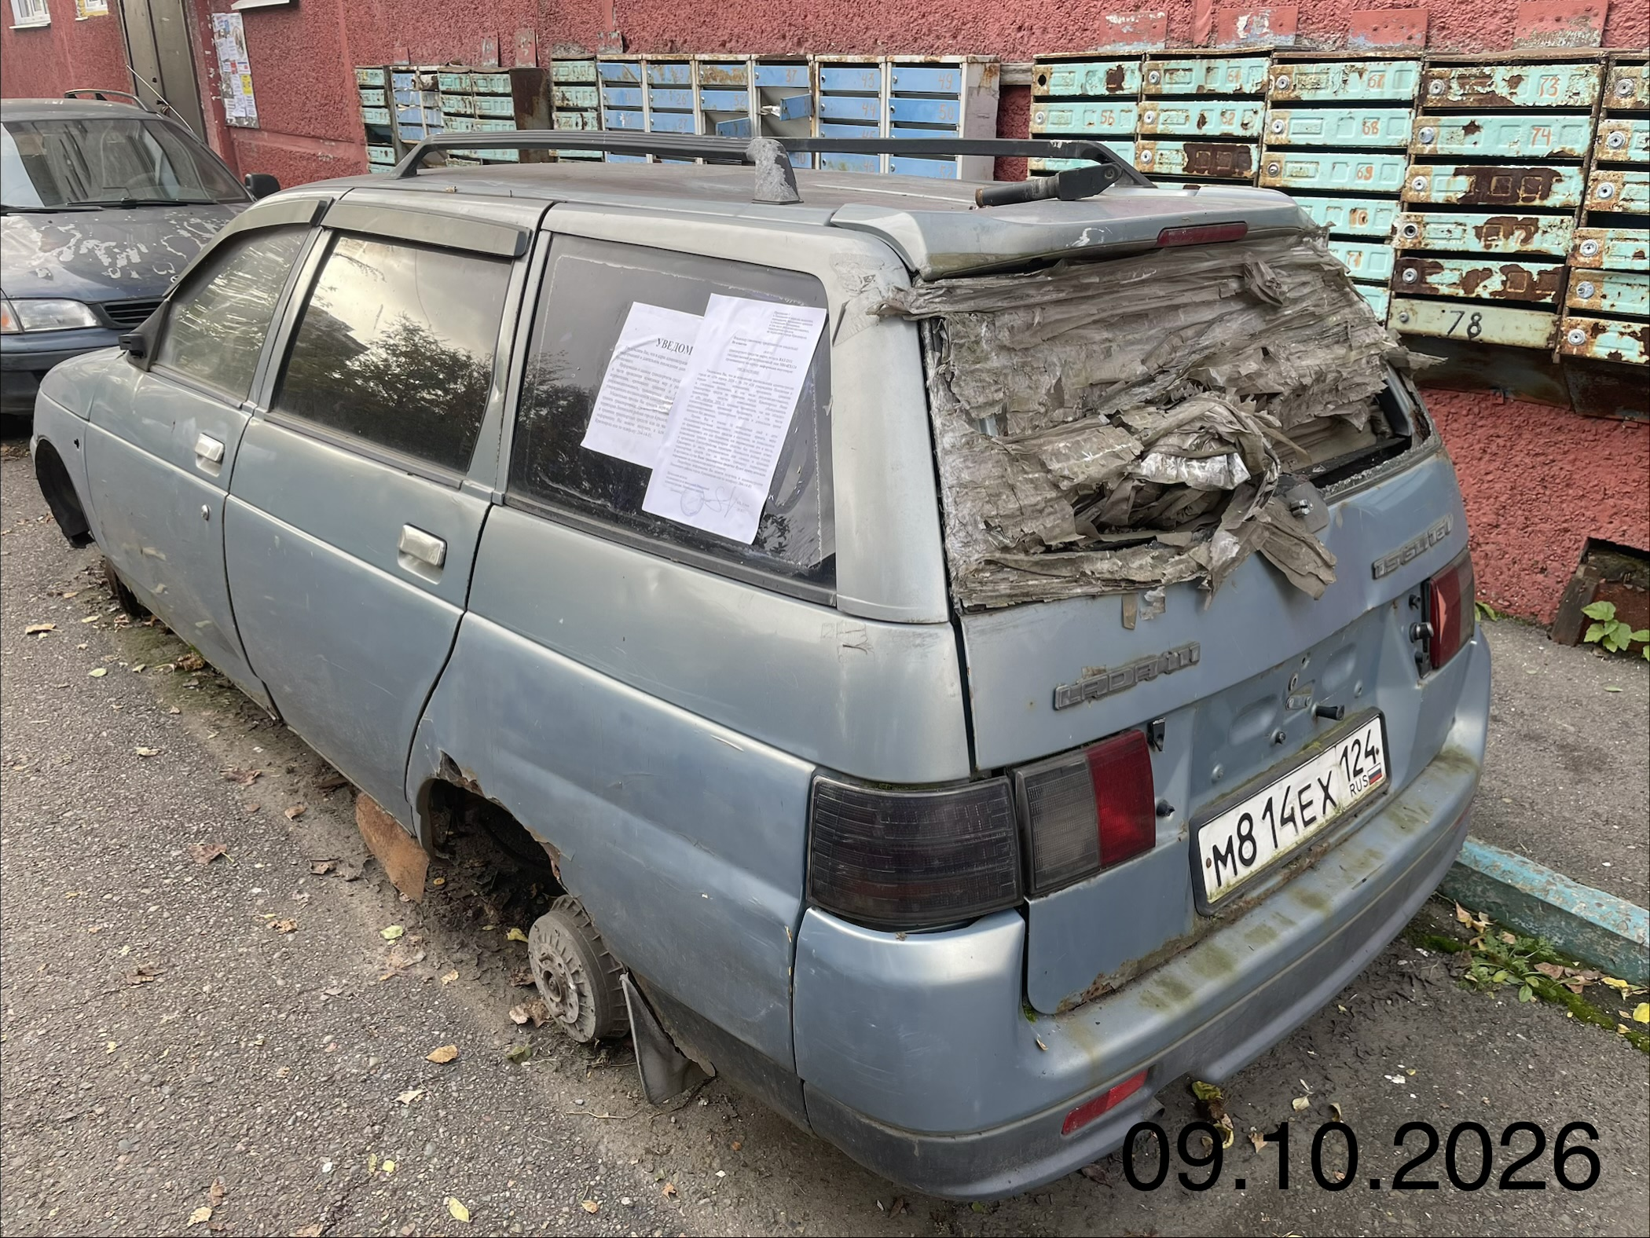
3 | ул. Шевченко, 86 | Автомобиль  ГАЗ «Газель»  белого цвета  ГРЗ: Х447ЕМ124 | 